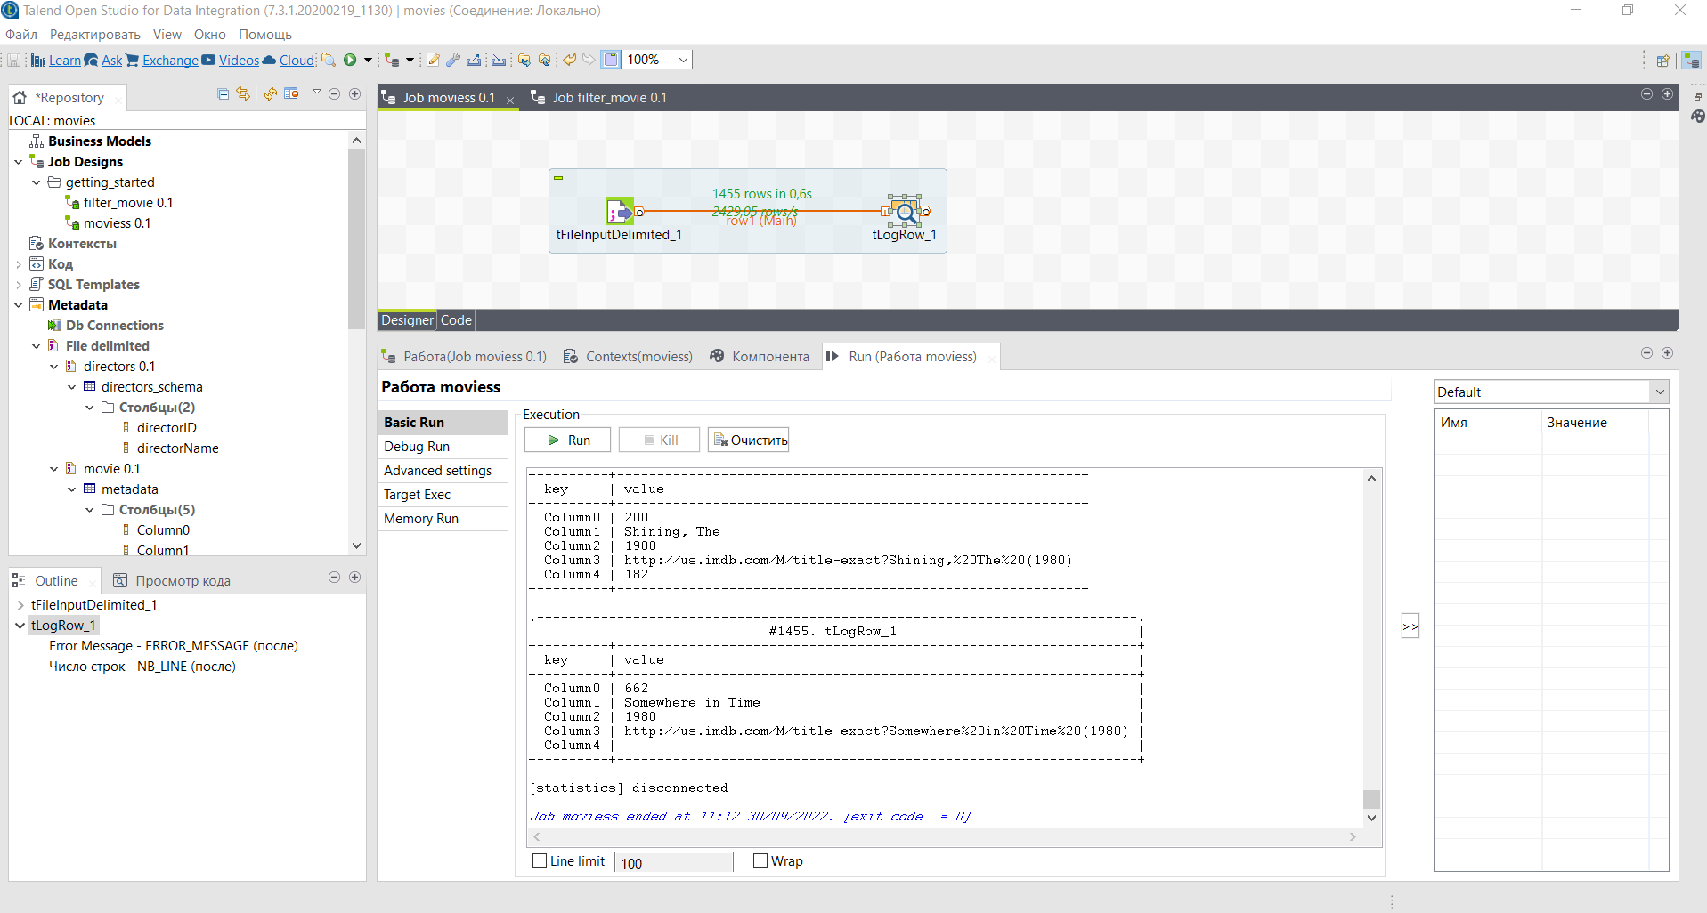

Выполнила: Белик М.К.

АДЭУ-211

Практическая работа в Talend

